Ремонт редуктора.
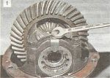
Установив редуктор на верстаке, ключом «на 10» отворачиваем два болта крепления стопорных пластин гаек подшипников дифференциала и снимаем пластины.

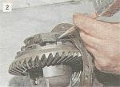
Керном наносим метки на постели и соответствующей крышке подшипника, чтобы при сборке установить крышки на свои места.

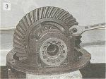
Ключом «на 14» отворачиваем болты крепления крышек подшипников.

Вынимаем из корпуса дифференциала 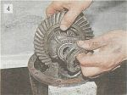наружные кольца подшипников и регулировочные гайки.

Если подшипники не меняем, то помечаем наружные кольца, чтобы не перепутать их местами при установке, т.к. подшипники индивидуально приработались и разукомплектовывать их нежелательно.
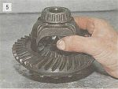
Проверяем отсутствие радиальных люфтов в шестернях полуосей.

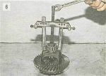
Съемником спрессовываем внутренние кольца конических подшипников.

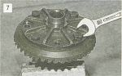
Ключом «на 17» отворачиваем восемь болтов крепления ведомой шестерни к корпусу дифференциала и снимаем ее.

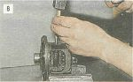
Бородком выбиваем ось сателлитов.

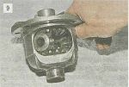
Проворачиваем шестерни полуосей и вынимаем шестерни-сателлиты.

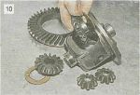
Вынимаем шестерни полуосей с регулировочными шайбами, пометив их положение.

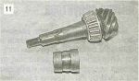
Вынимаем из картера ведущую шестерню и деформированную распорную втулку. При сборке редуктора заменяем ее на новую.

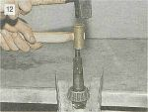
Выколоткой из мягкого металла сбиваем внутреннее кольцо конического подшипника с вала ведущей шестерни.

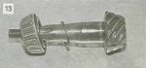
Под подшипником установлено регулировочное кольцо, обеспечивающее правильное взаимное расположение шестерен главной передачи.

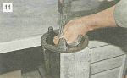
Подходящим инструментом выбиваем внешние кольца конических подшипников из картера.

Детали редуктора тщательно промываем в керосине и внимательно осматриваем. При повреждении хотя бы одного зуба (выкрашивание, волны, риски, задиры на рабочих поверхностях) заменяем шестерни новыми. Грани между вершинами и рабочими поверхностями зубьев ведомой шестерни должны быть острыми. Если видны малейшие забоины или закругления - главную пару заменяем новой. Незначительные повреждения оси сателлитов, шеек шестерен полуосей и их посадочных отверстий устраняем мелкой шкуркой с последующей полировкой. При сборке манжету, гайку фланца и распорную втулку заменяем новыми. Если сборка редуктора будет производиться в прежнем картере, то изменение толщины регулировочного кольца ведущей шестерни можно рассчитать как разницу в отклонениях размеров изготовления старой и новой шестерен. Отклонение в размере со знаком «+» или «-» в сотых долях миллиметра выгравировано на валу ведущей шестерни. Например, на старой шестерне выгравировано -12, а на новой 4. Разница двух поправок составит 4-(-12)=16. Значит, новое регулировочное кольцо должно быть на 0,16 мм тоньше старого. При обратном соотношении поправок (на старой 4, а на новой -12) кольцо должно быть на 0,16 мм толще старого. Для более точного определения толщины регулировочного кольца изготавливаем приспособление из старой ведущей шестерни.
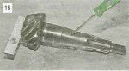
Привариваем пластину длиной 80 мм и торцуем ее в размер 50-0,02 мм относительно плоскости под подшипник. На конической части вала выгравирован заводской номер и отклонение в размере.

Посадочные места под подшипниками обтачиваем (можно обработать мелкой шкуркой) до скользящей посадки. Запрессовываем наружные кольца переднего и заднего подшипников в картер. На изготовленное приспособление устанавливаем внутреннее кольцо заднего подшипника и вставляем приспособление в картер. Устанавливаем внутреннее кольцо переднего подшипника, фланец ведущей шестерни и затягиваем гайку моментом 0,8-1,0 кгс-м.
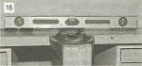
Выставляем картер в горизонтальное положение по уровню.

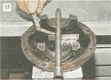
В постели подшипников кладем круглый ровный стержень (удлинитель из набора торцевых головок) и плоским щупом определяем величину зазора между ним и пластиной приспособления.

Толщину регулировочного кольца определяем как разницу между величиной зазора и отклонением размера новой шестерни (с учетом знака). Например, величина зазора составляет 2,8 мм, а отклонение размера шестерни -15. Значит необходимо установить регулировочное кольцо толщиной 2,8-(-0,15)=2,95 мм.
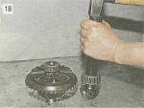
Устанавливаем регулировочное кольцо требуемой толщины на вал и с помощью отрезка трубы подходящего размера напрессовываем внутреннее кольцо подшипника.

Вставляем вал в картер. Устанавливаем новую распорную втулку, внутреннее кольцо переднего подшипника, манжету и фланец ведущей шестерни.
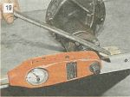
Постепенно затягиваем гайку динамометрическим ключом до момента 12 кгс-м.

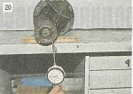
Определяем момент проворачивания вала ведущей шестерни.

Для этого на шейку фланца плотно наматываем в несколько оборотов прочную нить и крепим к ней динамометр. Усилие, при котором фланец начнет равномерно проворачиваться, должно составлять 7,6-9,5 кгс (что соответствует крутящему моменту 16-20 кгс-см) (для новых подшипников). Если усилие недостаточно - дотягиваем гайку фланца. При этом момент затяжки не должен превысить 26 кгс-м. Если при затягивании гайки момент проворачивания превысил 20 кгс-см (9,5 кгс), разбираем редуктор и заменяем распорную втулку.
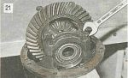
Устанавливаем корпус дифференциала вместе с подшипниками в картер и затягиваем болты крышек подшипников.

Если был обнаружен осевой люфт в шестернях полуосей, то при сборке устанавливаем новые, более толстые опорные регулировочные кольца. Полуосевые шестерни должны встать в корпус дифференциала плотно, но проворачиваться от руки.
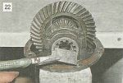
Из стального листа толщиной 2,5-3 мм изготавливаем ключ для затяжки регулировочных гаек.

Регулировку зазора в главной паре и предварительный натяг подшипников дифференциала проводим одновременно, в несколько этапов: заворачиваем гайку со стороны ведомой шестерни до полного устранения зазора в зацеплении;
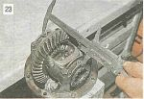
Штангенциркулем измеряем расстояние между крышками;

заворачиваем вторую гайку до упора и дотягиваем ее на 1-2 зуба гайки. Расстояние между крышками должно увеличиться приблизительно на 0,1 мм; вращением первой гайки выставляем требуемый зазор в зацеплении 0,08-0,13 мм. Это минимально ощутимый пальцами люфт в зацеплении, сопровождающийся легким стуком зуба о зуб; рукой контролируем постоянство величины зазора в зацеплении и постепенно затягиваем обе гайки до тех пор, пока расстояние между крышками не увеличится на 0,2 мм. Это обеспечит необходимый натяг подшипников.
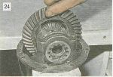
Медленно проворачиваем ведомую шестерню на три оборота и одновременно прощупываем люфт в зацеплении каждой пары зубьев.

Если он равномерен во всех положениях шестерен, то устанавливаем стопорные пластины. Уменьшение (увеличение) люфта в каком-либо секторе говорит о деформации корпуса дифференциала и необходимости его замены или торцевания на токарном станке. Стопорные пластины бывают двух типов: с одной или с двумя лапками. В зависимости от положения прорези гайки устанавливаем одну из них.

